### Инструкция по сборке приложения NPDB из исходных материалов

1. Исходные условия: чистая ОС Windows 10
2. Установить NodeJS https://nodejs.org/en/download/  
   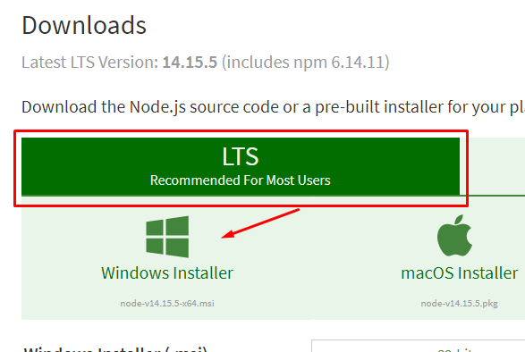

В процессе поставить галку “*automatically install necessary”*

1. Распаковать архив **npdb_sources.zip** в рабочий каталог
2. Открыть powershell от имени администратора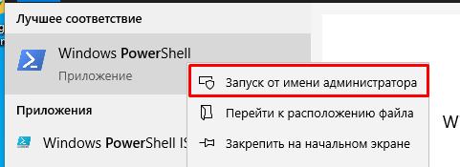
3. Поменять политику запуска скриптов   
   Set-ExecutionPolicy -ExecutionPolicy RemoteSigned  
   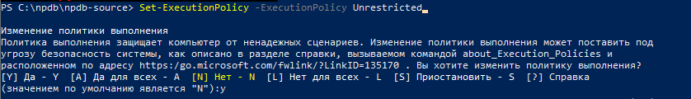
4. перейти в каталог npdb-sources
5. npm install
6. Установить Electron Packager командой  
   *npm install electron-packager -g*
7. Выполнить команду  
   *electron-packager . npdb --platform=”win32,linux” --electron-version=11.2.0 --app-version=0.1.0 --out=dist --ignore=dist --no-prune --overwrite*
8. После этого в каталоге dist появятся каталоги для linux и windows.
9. В каждый из них нужно скопировать в каталог **./resources/app/node_modules** с заменой каталог **./node_modules/handlebars**
10. В каталогах теперь полностью готовое к запуску приложение. Запуск производится файлом **./npdb.exe** для windows или **./npdb** для Linux
11. Клиентская часть после запуска доступна по адресу **localhost:3000** из браузера Chrome последней версии